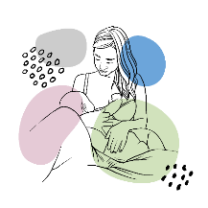
Kolostrum und Muttermilchgewinnung - jeder Tropfen zählt!
Muttermilch – das Beste für Sie und Ihr Kind
Muttermilch ist die natürliche, optimal abgestimmte Ernährung für Ihr Kind.
Sie schützt und stärkt nicht nur die Gesundheit und Entwicklung Ihres Babys –
sondern fördert auch Ihr eigenes Wohlbefinden und Ihre Gesundheit.
Abpumpen nach der Geburt Ihres Kindes:
Beginnen Sie möglichst in den ersten 3-6 Stunden nach der Geburt mit Ausstreichen bzw. Abpumpen der Brust.

Anschliessend empfehlen wir wie folgt zu Pumpen, um die Brust zu stimulieren und die Milchproduktion anzuregen:

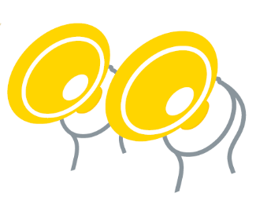

…mindestens
8 Mal innerhalb von
24 Stunden abpumpen
Zudem min. 1 Mal in der
Nacht abpumpen (maximal 5 Stunden Pause)

Um die Hormonumstellung für die Milchproduktion zu nutzen und die sekretorische Aktivierung einzuleiten, ist es besonders wichtig in den ersten 3 Tagen, möglichst oft abzupumpen für den zukünftigen Erfolg.

Es ist normal, wenn anfangs nur sehr wenig Milch produziert wird, aber die regelmässige Stimulation ist wichtig, um die Milchproduktion in Gang zu bringen. Jeder Tropfen zählt, darum diese mit Wattestäbchen oder mit einer kleinen Spritze aufsaugen und mit zu Ihrem Kind bringen.

Wir empfehlen beide Seiten gleichzeitig abzupumpen um von diesen Vorteilen zu profitieren:

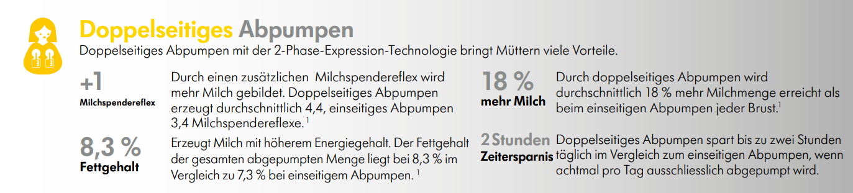

Medela Symphony Milchpumpe: Wann Wechseln vom Initial-Programm (Einschalten und Tropfen drücken) zum Erhaltprogramm (nur noch einschalten drücken):
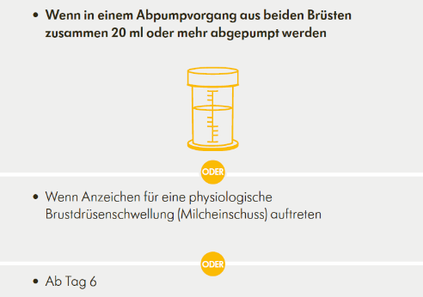
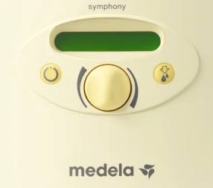

Vacuumeinstellung bei der Pumpe:
Um mehr Milch in weniger Zeit abpumpen zu können, Vakuum auf dem höchsten noch als komfortabel empfundenen Wert einstellen.

Milchmenge:
Sie sollte idealerweise ab dem 3.Tag zunehmend mehr werden und mit 14Tagen idealerweise 500-700ml im Tag sein.
Wenn Ihr Kind an der Brust trinkt und Ihre Milchmenge noch nicht ausreicht um den Bedarf Ihres Kindes zu decken, empfehlen wir auch nach dem Stillen noch abzupumpen um weiter anzuregen.

Pumpset:
nach jedem Gebrauch auseinandernehmen, nach Anleitung auswaschen und sauber auf Plateau in 4.Nachttischschublade aufbewahren. Tagespumpset von Medela nach 24std entsorgen. Pumpflaschen werden sterilisiert.

Milchsammlung zu Hause:
Sammeln Sie die Milch von 06Uhr-18Uhr in der Glassammelflasche und ab 18Uhr-06Uhr in einer 2.Glassammelflasche. Die Milch abkühlen lassen, bevor sie zusammengeschüttet wird. Kleber mit Name des Kindes, Datum und Zeit versehen auf Flasche kleben. Täglich die 2 Sammelflaschen gekühlt mitbringen zum Kind.
© Medela
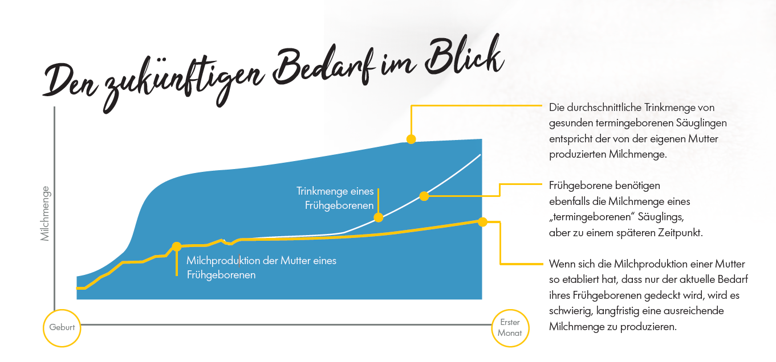

Falls Sie Fragen zum Pumpen oder Stillen haben, wenden Sie sich gerne an die Pflege oder Stillberatung.
Weitere ausführliche Informationen finden Sie auf unserer Homepage:


